地震数据共享省级中心网站平台
“浏览台站仪器基础数据”用例规约
V1.0

修订历史记录
日期 | 版本 | 说明 | 作者
2009-04-01 | 1.0 |  | 杜忠涛
2009-04-07 | 1.1 |  | 杜忠涛

概述 3
用例模型 4
浏览测震台站基础数据 4
Actor 4
事件流 5
字段列表 5
约束条件 6
非功能性需求 6
前置条件 6
后置条件 6
待确定需求 7
浏览测震仪器基础数据 7
Actor 7
事件流 8
字段列表 8
约束条件 9
非功能性需求 9
前置条件 9
后置条件 9
浏览前兆台站/仪器基础数据 10
Actor 10
事件流 11
字段列表 11
约束条件 12
非功能性需求 12
前置条件 12
后置条件 12

概述
提供一般用户、高级用户、特权用户在线查询测震台站/仪器基础数据和前兆台站/仪器基础数据。对于一般的用户屏蔽经纬度信息。

用例模型
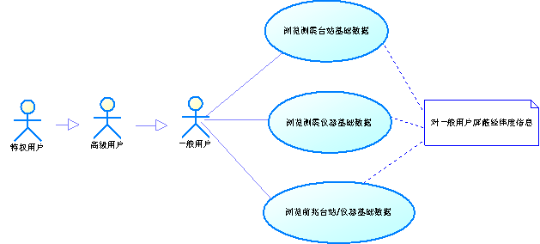

浏览测震台站基础数据

Actor
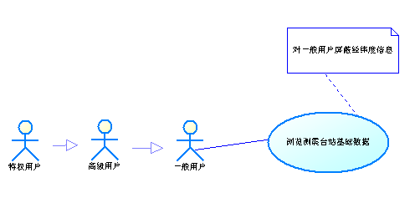

事件流
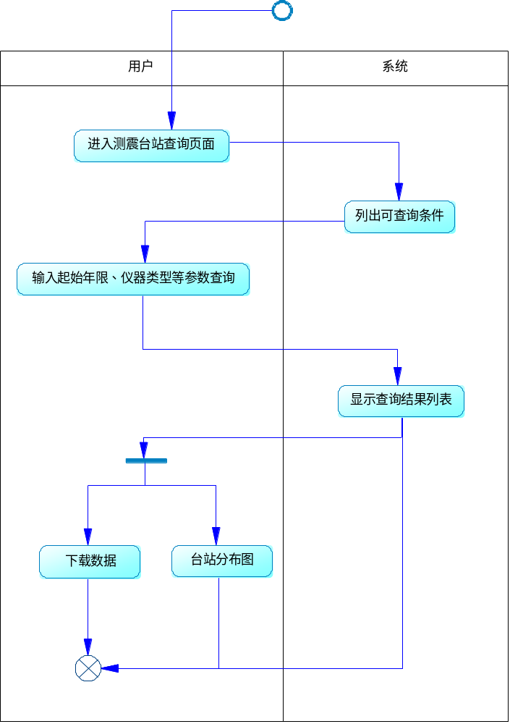
与GIS关联

字段列表
名称 | 字段名 | 类型 | 说明
台站名称 | Sta_cname | varchar | 输入/输出
仪器参数 |  |  | 输入/输出
台站代码 | Sta_code | varchar | 输出
台网名称(代码) | Net_code | varchar | 输出
台基 | Rock_type | varchar | 输出
地震计 | Instrument _id | varchar | 输出
数采或记录器 | Datarecord_id | varchar | 输出
高程(m) | Sta_elev | NUMBER | 输出
…… |  |  | 输出
说明：台站信息相关数据均在页面中显示，由于输出字段较多，在此不一一列出。

约束条件
字段名称 | 必填 | 长度 | 缺省值 | 格式 | 输入方式 | 其他约束
Sta_cname |  |  |  |  | 选择输入
Sta_code
Net_code
Rock_type
Instrument _id
Datarecord_id
Sta_elev
latitude |  |  |  |  |  | 对于一般的用户不显示经纬度信息
longitude |  |  |  |  |  | 对于一般的用户不显示经纬度信息
…… |  |  |  |  | 选择输入 | 给出仪器数据列表、允许全选

非功能性需求

前置条件
确保在系统运行期间可正常连接测震数据库，从该数据库台站信息表中查询台站信息。具有此功能的用户登陆，进入台站信息查询页面进行操作。

后置条件
输入完查询条件后进行查询，即可显示测震台站信息列表。

待确定需求

浏览测震仪器基础数据

Actor
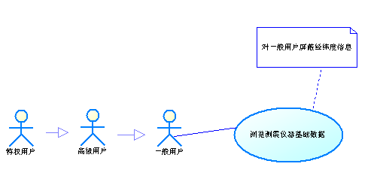

事件流
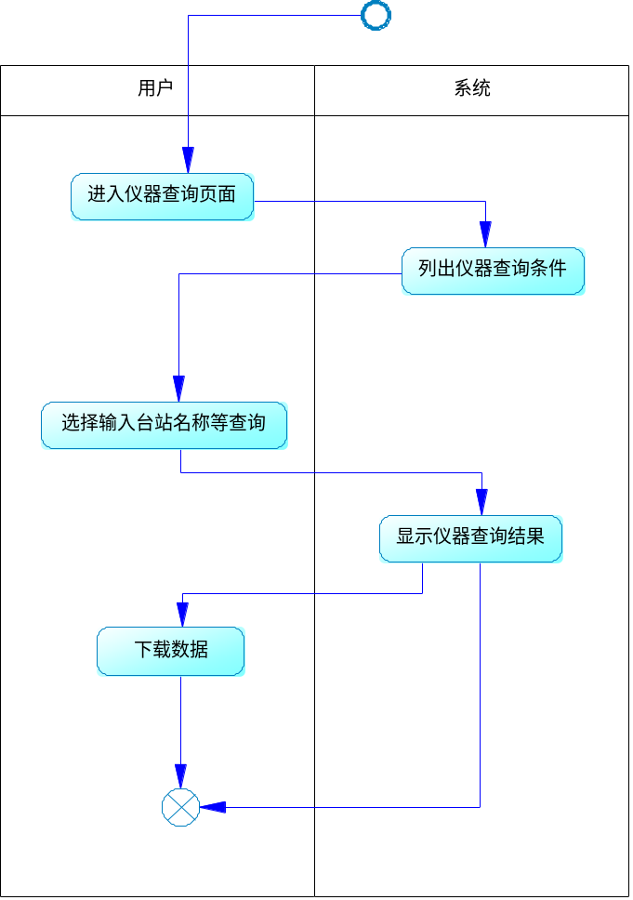
台站是选择的

字段列表
名称 | 字段名 | 类型 | 说明
台站名称 | Sta_cname | varchar | 输入
仪器标识符 | Instrument_id | INT | 输出
仪器类别（地震计/数采） | Instr_type | VARCHAR(20) | 输出
仪器型号 | Instr_model | VARCHAR(40) | 输出
版本号 | Instr_ver | VARCHAR(20) | 输出
生产厂商 | Manufacturer | VARCHAR(60) | 输出
地址 | M_address | VARCHAR(255) | 输出
联系方式 | M_communication | VARCHAR(60) | 输出
供应商 | Supplier | VARCHAR(40) | 输出
地址 | S_address | VARCHAR(60) | 输出
联系方式 | S_communication | VARCHAR(60) | 输出

约束条件
字段名称 | 必填 | 长度 | 缺省值 | 格式 | 输入方式 | 其他约束
Sta_cname |  |  |  |  | 选择输入
Instrument_id
Instr_type
Instr_model
Instr_ver
Manufacturer
M_address
M_communication
Supplier
S_address
S_communication

非功能性需求

前置条件
确保在系统运行期间可正常连接测震数据库，从该数据库测震仪器表中查询测震仪器信息。具有此功能的用户登陆，进入测震仪器查询页面进行操作。

后置条件
输入完查询条件后进行查询，即可显示测震仪器信息列表。
待确定需求

浏览前兆台站/仪器基础数据

Actor
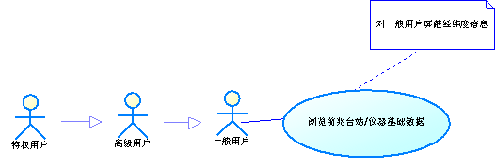

事件流
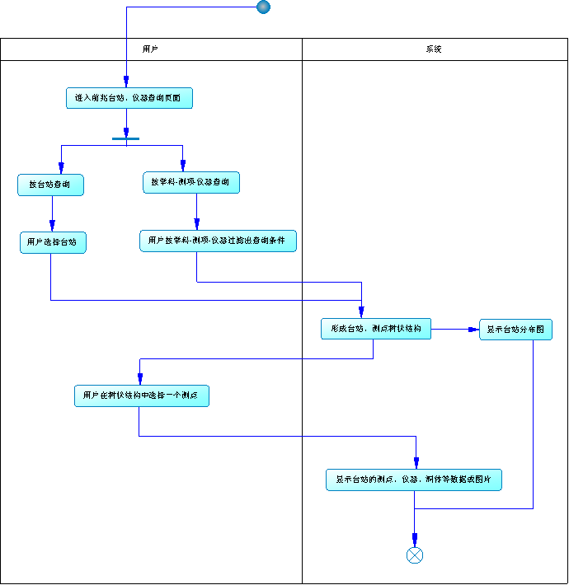

字段列表
名称 | 字段名 | 类型 | 说明
台站名称 | stationName | varchar2 | 输入/输出
学科名称 | ...... | varchar2 | 输入/输出
测项 | methodName | varchar2 | 输入/输出
仪器 | instrName | varchar2 | 输入/输出
台站代码 | stationID | char(5) | 输出
台基 | stationBaseRock | varchar2 | 输出
纬度 | latitude | number | 输出
经度 | longitude | number | 输出
高程(m) | altitude | decimal | 输出
说明：台站信息相关数据均在页面中显示，由于输出字段较多，在此不一一列出。

约束条件

字段名称 | 必填 | 长度 | 缺省值 | 格式 | 输入方式 | 其他约束
stationName
stationID
stationBaseRock
latitude |  |  |  |  |  | 对于一般的用户不显示经纬度信息
longitude |  |  |  |  |  | 对于一般的用户不显示经纬度信息
altitude

非功能性需求

前置条件
确保在系统运行期间可正常连接前兆数据库，从该数据库前兆台站表中查询前兆台站信息。具有此功能的用户登陆，进入前兆台站查询页面进行操作。

后置条件
输入完查询条件后进行查询，即可显示前兆台站及相关仪器信息列表。
待确定需求

